1. 根据需求，完成如下代码（按照标准格式写：私有属性、getset方法），并在测试类中进行测试。

需求一：

员工类Employee

属性：姓名name,工号id,工资salary

行为：显示所有成员信息的方法show()

需求二:

老师类Teacher

属性：姓名name，年龄age，讲课内容content

成员方法：吃饭eat方法，讲课teach方法

学生类Student

属性：姓名name，年龄age，学习内容content

行为：吃饭eat方法， 学习study方法

测试类中测试结果如下:

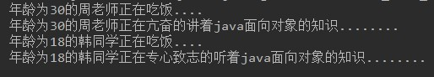

1. 分析以下需求，并用代码实现：

(1)定义一个int类型的一维数组，内容为{6,2,9,15,1,5,20,7,18}

(2)将数组最大元素与最后一位元素进行交换,最小元素与第一位元素进行交换，并打印数组